# Desafío Nro. 14:

**Uso de Compression (Gzip):** Incorporamos a nuestro proyecto el uso de compresión y a continuación vemos como mejoro el rendimiento:

* *Utilizando Compression:* Size 1.0kb / Time 8ms

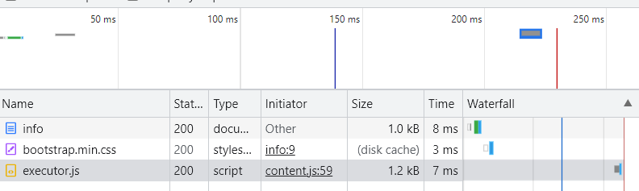

* *Sin utilizar Compression:* Size 1.9kb / Time 27ms

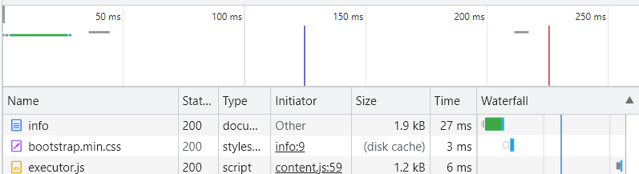

**Conclusión:** Mejora el rendimiento en un 47,37% y el tiempo de respuesta en un 70,4%.

**Uso de Node Inspect** Realizamos un perfilamiento del servidor por medio del node inspect en Google chrome, testeando la ruta /info y obteniendo los siguientes resultados:

* *Con tareas bloqueantes:*

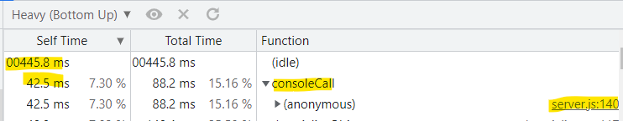

* *Sin tareas bloqueantes:*

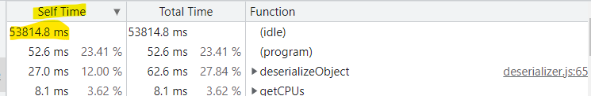

**Conclusión**: Vemos que al ejecutar el console.log se agrega una tarea bloqueante que consume 42.5ms.

**Uso de Profiler (+ Artillery):** Realizamos un perfilamiento del servidor, testeando la ruta /info y obteniendo los siguientes resultados:

* *Con tareas bloqueantes:* Incorporando un console.log utilizamos los siguientes comandos:

1. node --prof server.js 8082 FORK
2. artillery quick --count 20 -n 50 "http://localhost:8082/info" > result_bloq.txt
3. node --prof-process bloq-v8.log > result_prof-bloq.txt

Vemos los siguientes resultados de rendimiento:

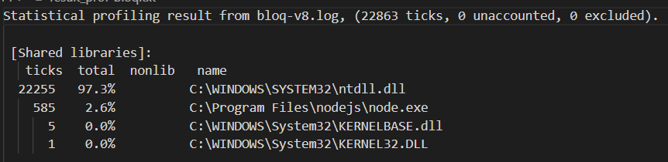

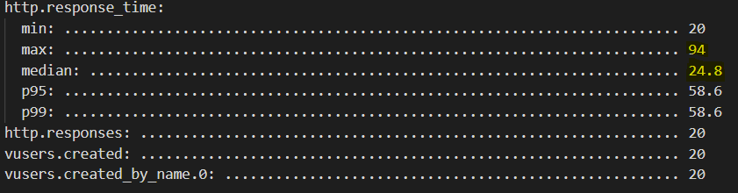

* *Con tareas NO bloqueantes:* utilizamos los siguientes comandos:

1. node --prof server.js 8082 FORK
2. artillery quick --count 20 -n 50 "http://localhost:8082/info" > result_nobloq.txt
3. node --prof-process nobloq-v8.log > result_prof-nobloq.txt

Vemos los siguientes resultados de rendimiento:

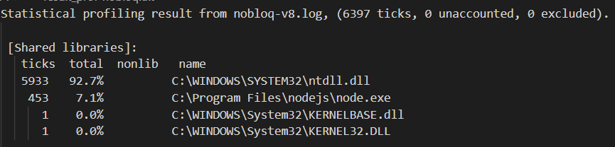

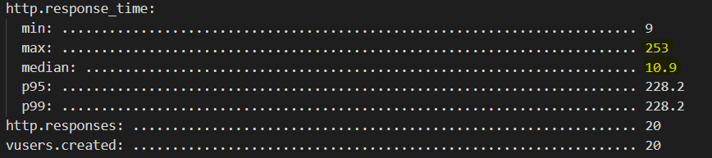

**Conclusión**: Baja la cantidad de ticks en un 72% y la mediana de tiempo de espera en un 56%

**Uso de Autocannon y 0x** Realizamos un análisis del servidor con autocannon y 0x, testeando la ruta /info y obteniendo los siguientes resultados:

* *Con tareas bloqueantes:*

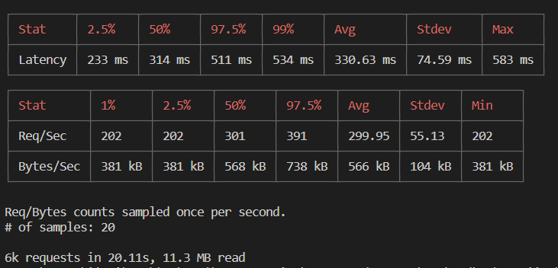

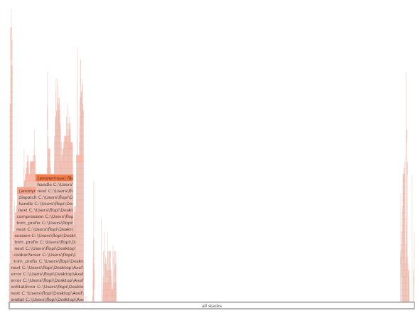

* *Sin tareas bloqueantes:*

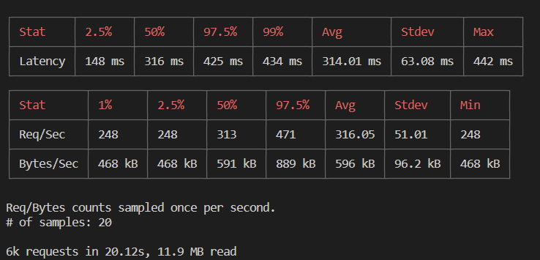

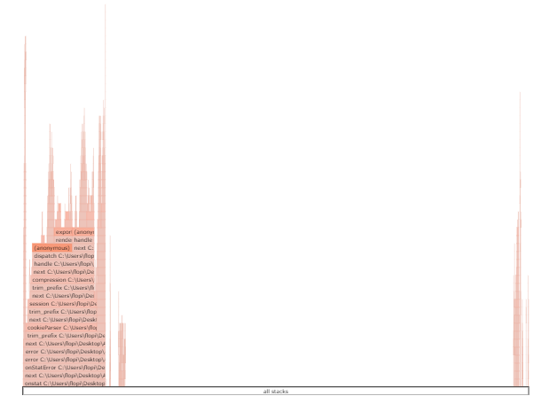

**Conclusión**: En promedio el tiempo de ejecución disminuye un 5% y se leen un 5,3% kb/s más.

**Conclusión final:** El rendimiento y desempeño del servidor se ve sumamente mejorado si aplicamos:

* Compresión.
* Trabajamos en modo Clúster.
* Evitamos tareas bloqueantes.